Pregunta Reflexiva (Anti-IA):

¿Por qué usarías `reduceByKey` en lugar de `groupByKey` si tuviéramos millones de líneas de logs?

Si tuviera millones de lineas de logs usaría reduceByKey ya que lo que hace es reducir los datos antes de enviarlos para que se use menos memoria y vaya mas rápido. Reduce los datos usando alguna operación como sumar o multiplicar antes de mover toda la información.

¿Qué ocurriría en memoria si usamos groupByKey con 200M de registros donde una clave concentra el 80% de los datos?
Justifica tu respuesta con el concepto de "Shuffling".

Lo que ocurriría es que habría un gran problema de memoria y esto pasa por que groupByKey junta todos los valores de una misma clave en el mismo sitio.
Debido al shuffling esos millones de datos se agrupan en un mismo nodo, como esa clave tendría muchísimos valores a la hora de tener que guardarlos en memoria, lo mas seguro es que el sistema fuese muy lento y podría dar lugar a error debido a la falta de memoria.

Modulo 2:

Validación Manual:
● Pregunta: "Al definir el campo subscription_price, ¿por qué en un entorno bancario/facturación real deberías usar DecimalType en lugar de DoubleType? Muestra un ejemplo de código donde DoubleType pierda precisión en una suma."

En un entorno bancario se debe usar DecimalType ya que si se usara double lo mas probable es que cree errores de precisión a la hora de hacer operaciones matemáticas. En sistemas financieros puedo provocar un grave problema ya que la acumulación de pequeñas perdidas de precisión generan una gran diferencia de balance por ejemplo a la hora de hacer una factura.

En cambio al usar DecimalType, los números se almacenan de manera exacta con una precisión normalmente de 2 decimales siendo este el tipo correcto a la hora de trabajar con dinero.

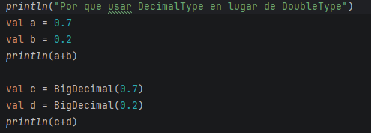
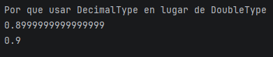

Validación Manual:
● El alumno debe explicar el "Physical Plan" (enrichedDF.explain()) y señalar dónde
aparece BroadcastHashJoin.
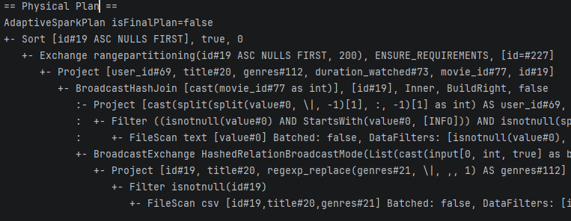

Este es mi Physical Plan. En él, Spark se encarga de leer los archivos, eliminar los datos inválidos, seleccionar las columnas necesarias, une los datos de las películas y usuarios usando un join, redistribuye los datos entre particiones y por ultimo los ordena
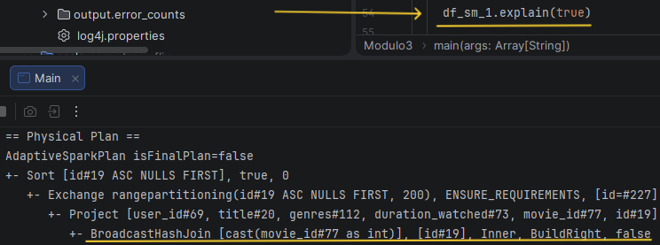

● ¿Qué ocurriría si el 60% de los logs pertenecen a la misma película?

Si el 60% de los logs perteneciesen a la misma película, Spark tendría que procesar demasiados datos en una sola partición. Eso provocaría que el programa funcionara más lento, consumiera más memoria y tardaría mas tiempo en ejecutarse.

Modulo 4:

Validación Manual:

Entregable: ID de los 3 usuarios más adictos.

Módulo 5: Particionamiento y Escritura Eficiente

Validación Manual:

● El alumno debe mostrar una captura de pantalla de su explorador de archivos mostrando
la estructura de carpetas creada:

Plaintext
/output/analytics_warehouse/year=2023/country=ES/part-0000.parquet
/output/analytics_warehouse/year=2023/country=US/part-0000.parquet

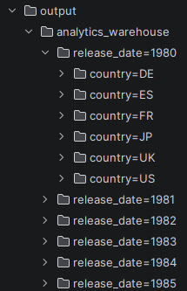
d

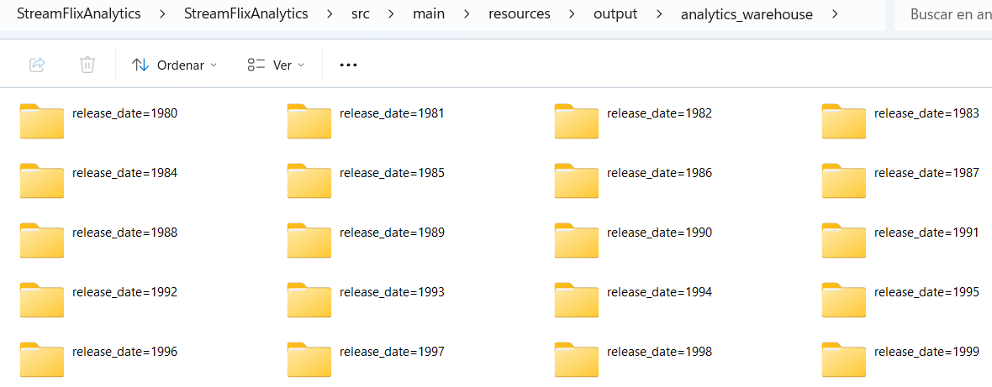

Pregunta: "¿Por qué NO debemos particionar por user_id en este caso? (Pista: Small files problem)".

No se debe particionar por user_id ya que se crearían muchísimas particiones pequeñas y, por tanto, muchísimos archivos pequeños, lo que provocaría un peor rendimiento y un mayor coste de memoria y procesamiento a la hora de leer y escribir los datos.

